附件：
- 文创产品概念
文创产品，即“文化创意产品”，指依靠创意人的智慧、技能和天赋，借助于现代科技手段对文化资源、文化用品进行创造与提升，通过知识产权的开发和运用，而产出的高附加值产品。
- 范例参考
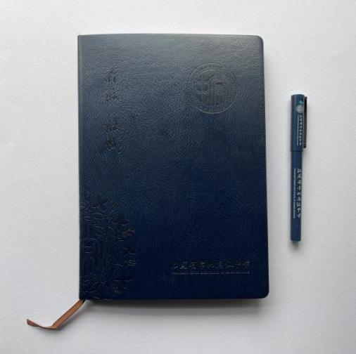 | 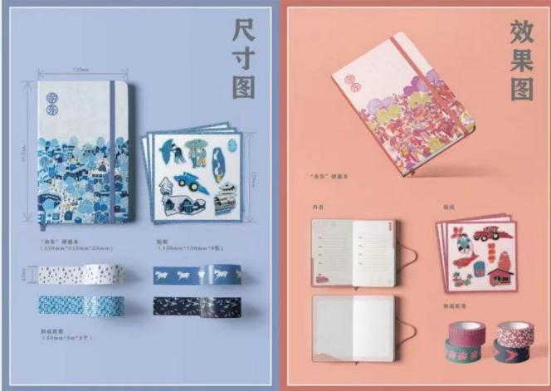
原省常中校庆文创 | 文创范例
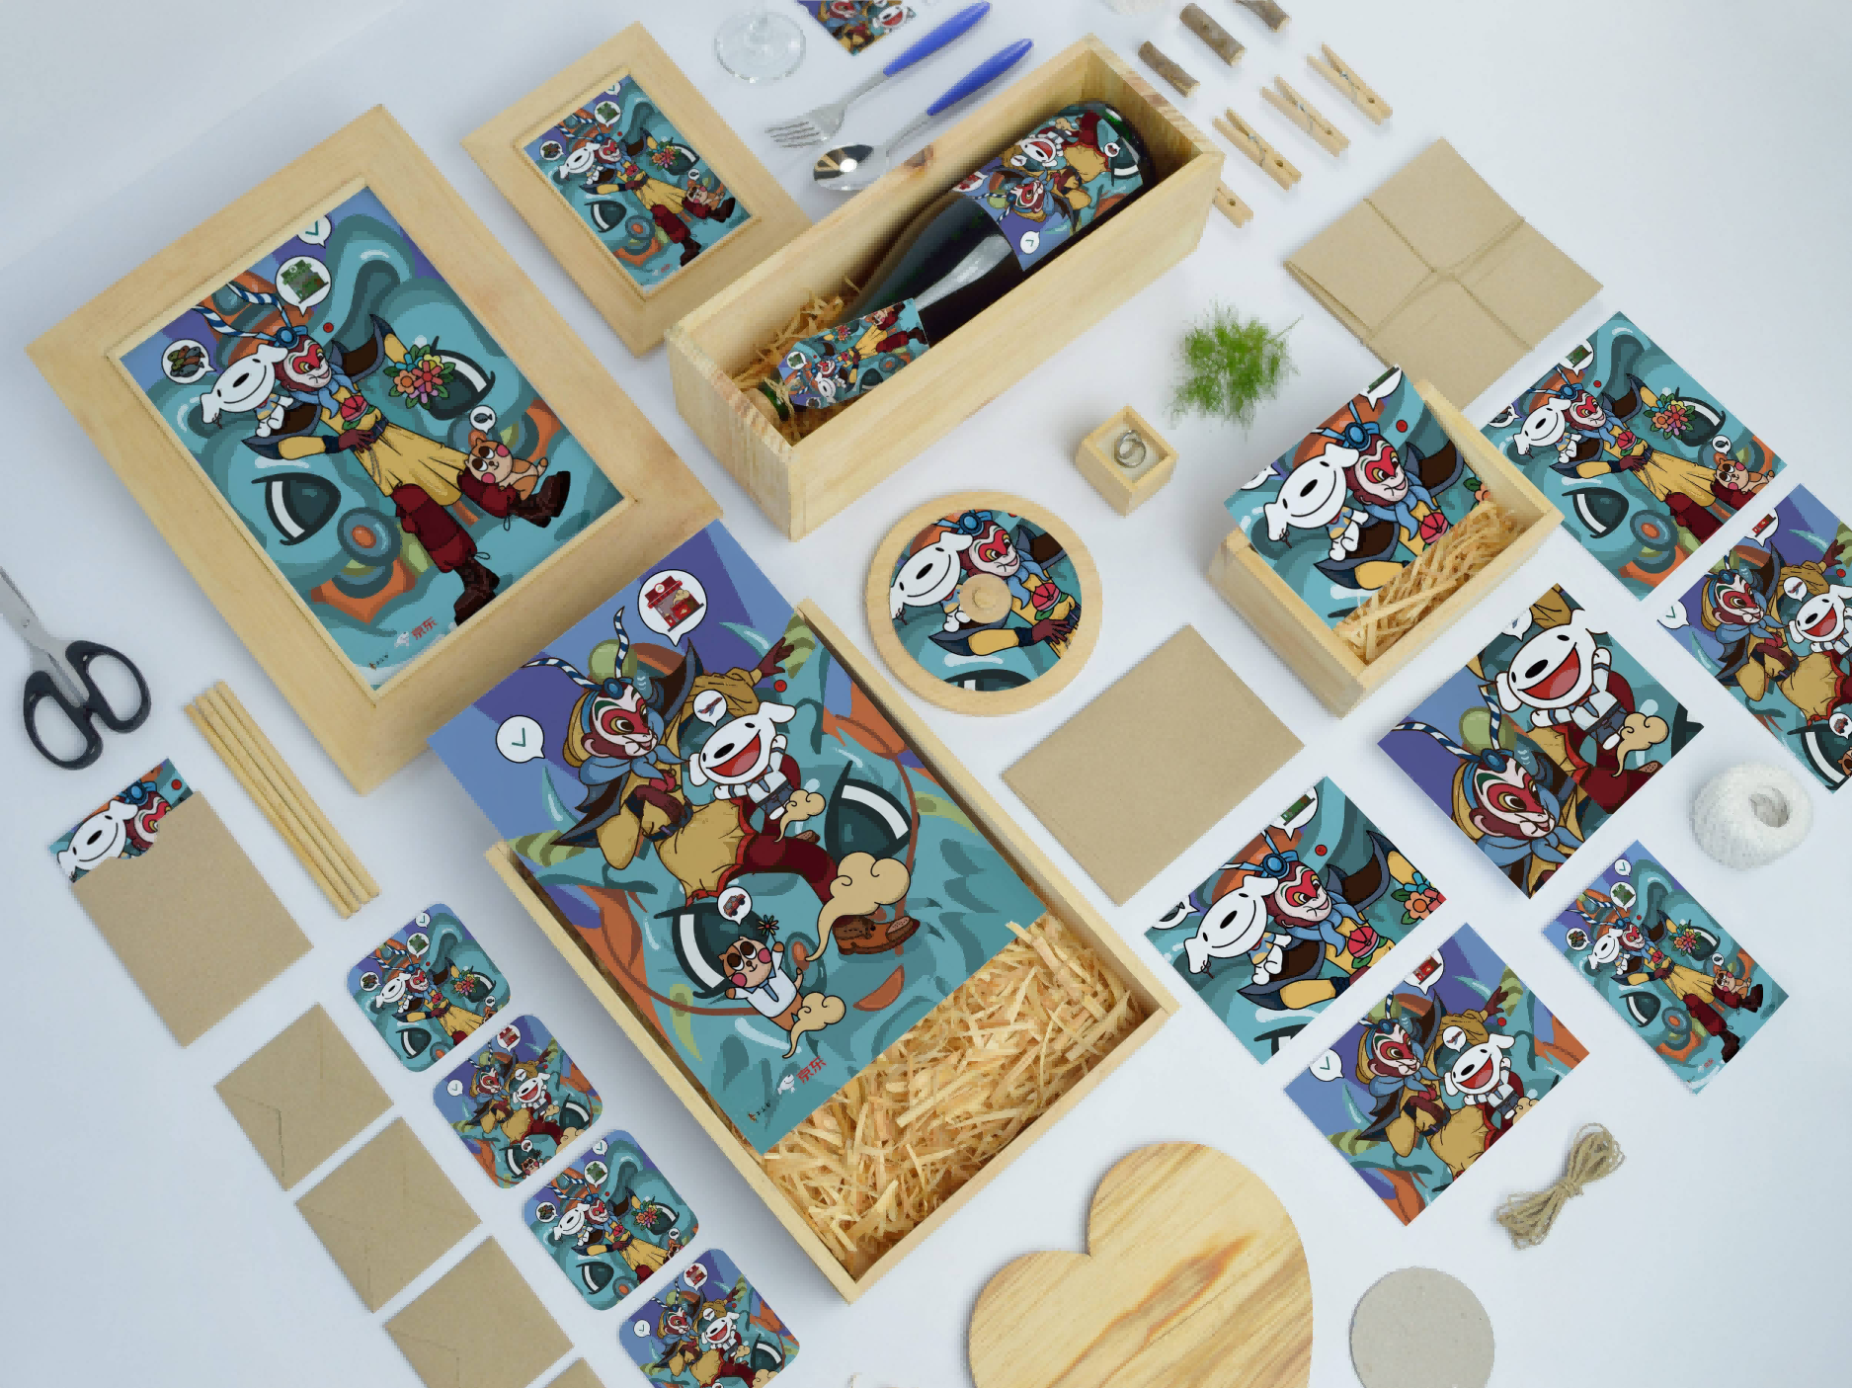
京东“大闹天宫”文创
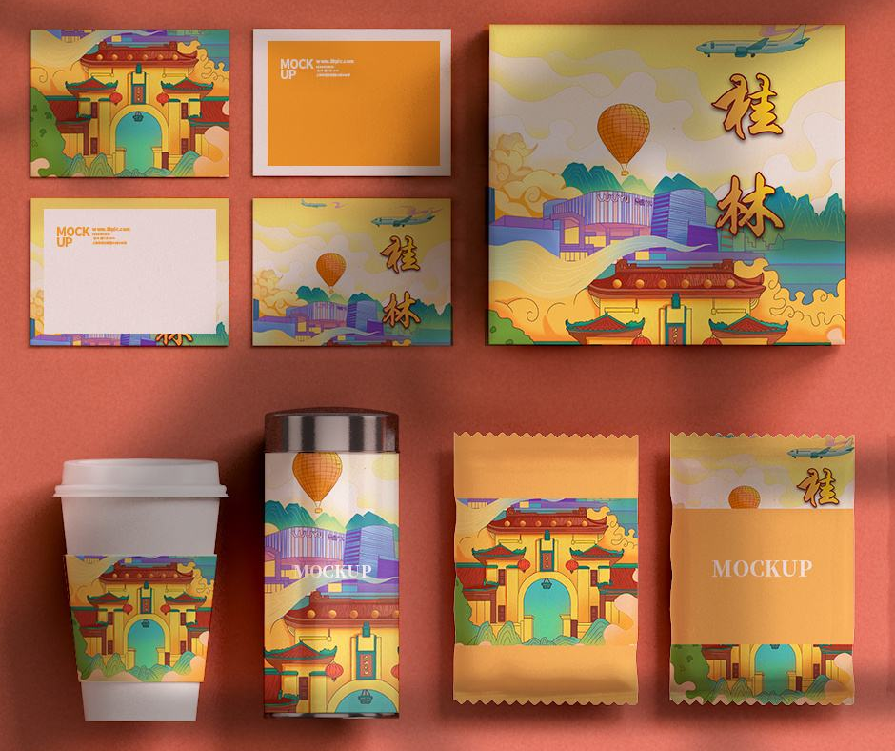
“山水桂林”主题文创
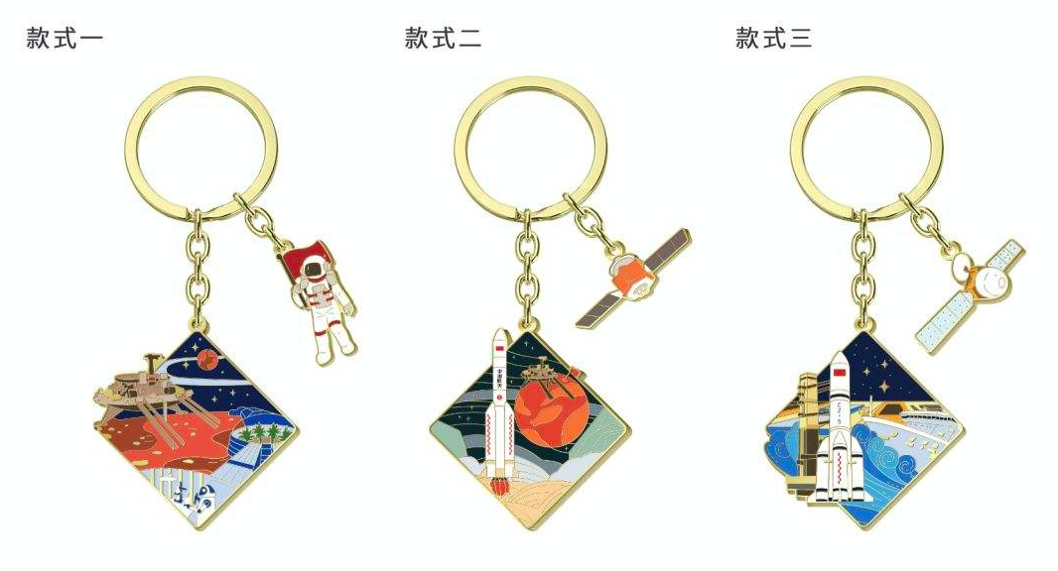
“航天”主题钥匙扣
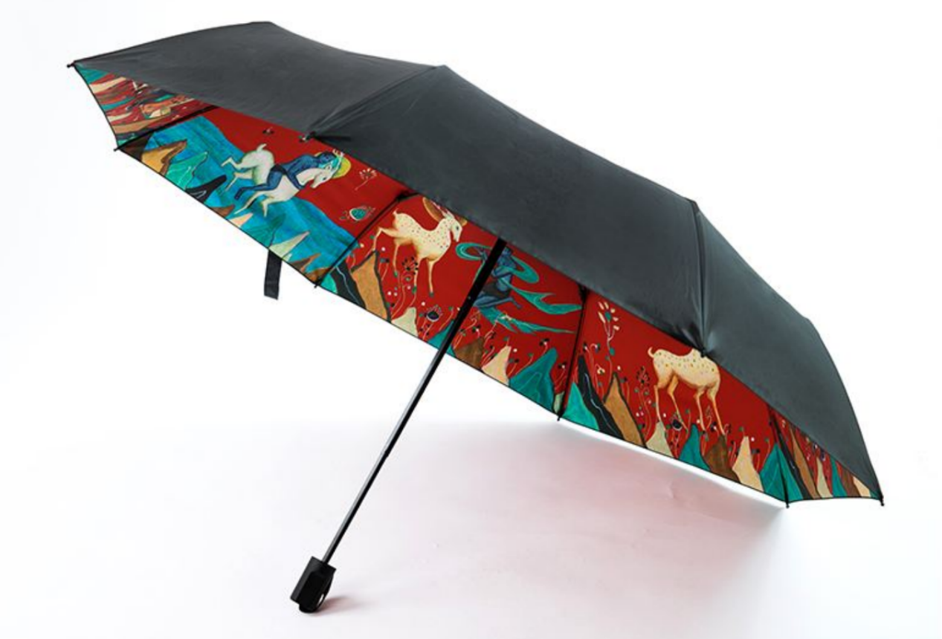
“敦煌”主题雨伞

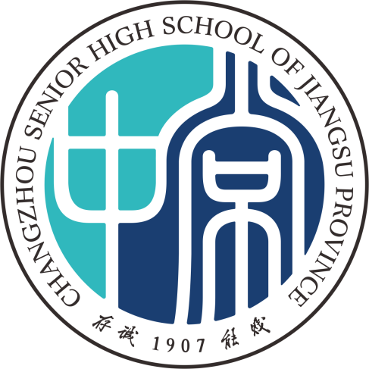
（三）学校徽标
1.标志：

2.校训：
存诚 能贱

3.办学理念：
让每一个生命自由而健康地呼吸！

- 校二维码：


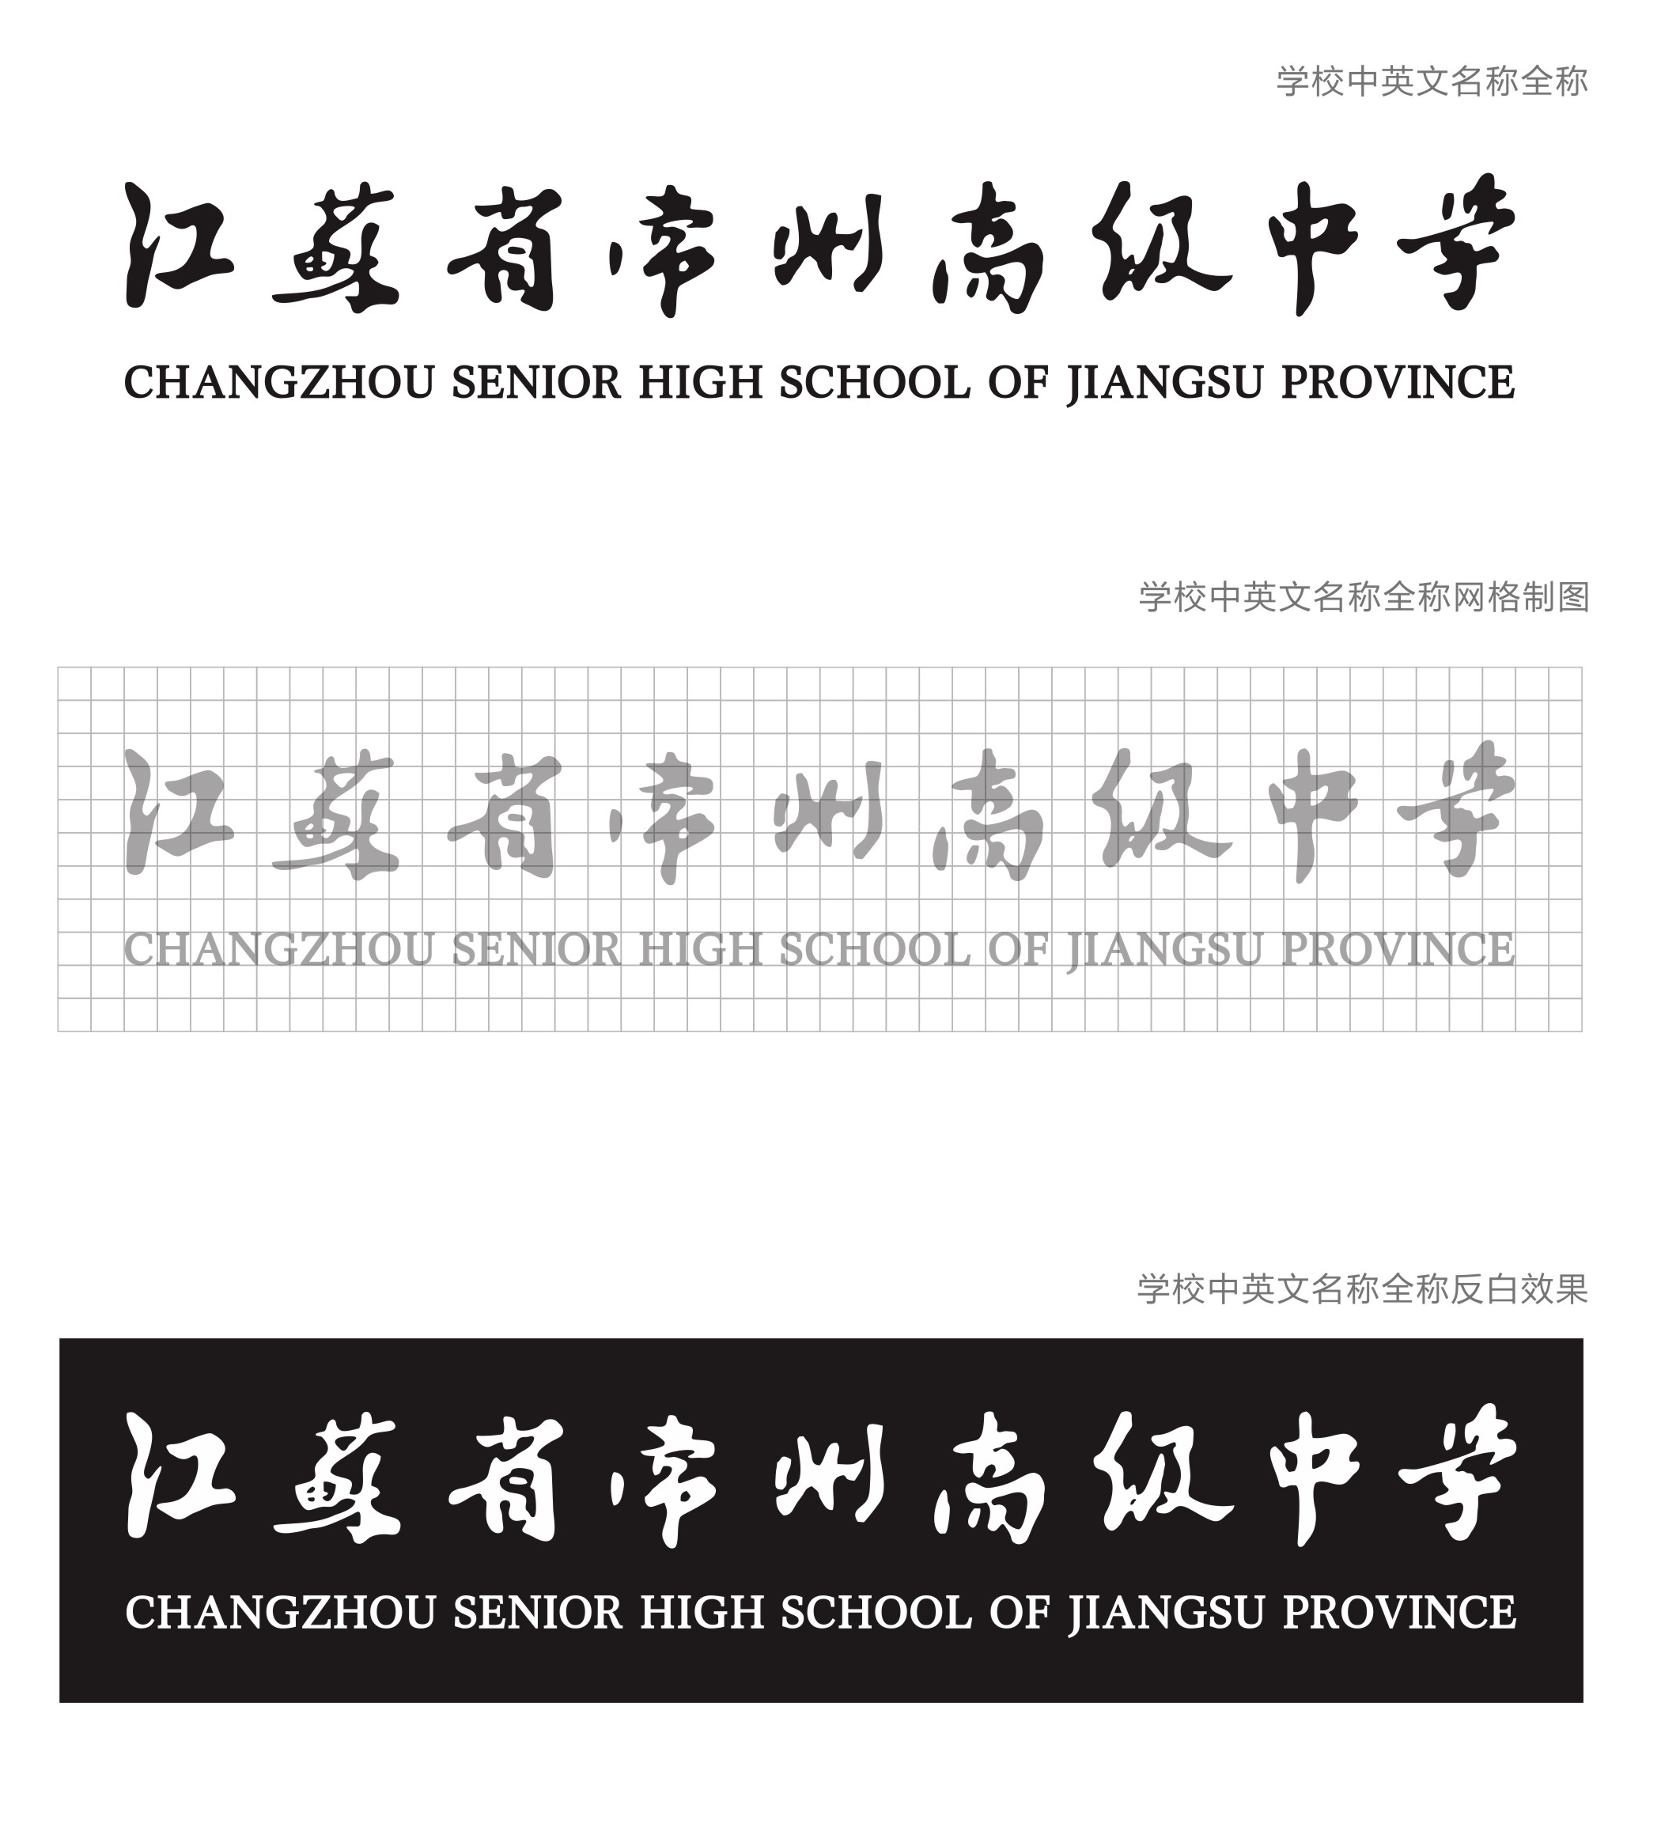

地址：常州市罗汉路8号
邮编：213003
网址：http://www.scz.czedu.cn/

